**Андрей Юрьевич Воробьёв-** Российский политик, губернатор Московской области с 2013 года, депутат Государственной Думы четвёртого (2003−2007), пятого (2007−2011) и шестого созывов (2011−2012). Руководил фракцией «Единой России» в Госдуме шестого созыва, был руководителем ЦентВ 2004 году он защитил в РАГС при Президенте РФ диссертацию «Формирование и развитие инвестиционного потенциала депрессивного региона Юга России» на соискание ученой степени кандидата экономических наук. В 2006 году Андрей Воробьев получил степень МВА по политическим и бизнес-коммуникациям в Институте коммуникационного менеджмента при Государственном университете — Высшей школе экономики. Сначала Андрей Воробьев работал помощником заместителя председателя правительства РФ у [**Сергея Шойгу**](https://svpressa.ru/persons/sergey-shoygu/). В 2000 году Воробьев организовал и стал президентом Межрегионального общественного фонда поддержки партии «Единая Россия».

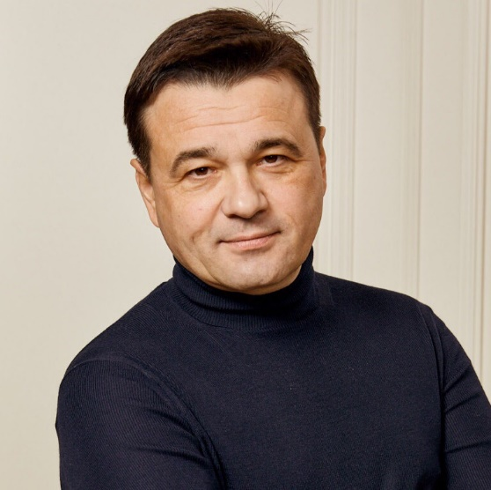

Максим Юрьевич Воробьев-Бизнесмен, инвестор, промышленник. Получил престижное образование в РФ и за рубежом. В 1998 году окончил Московский государственный университет международных отношений по специальности экономика, а позже курс Executive MBA в испанской школе бизнеса IESE (международная экономика). В возрасте 21 года Максим Воробьев стал одним из основателей ООО «Русское море» (позже оно трансформировалось в ПАО «Русская аквакультура»). Кроме того, в 2019 году Воробьев М.Ю. освоил еще одну, новую для себя сферу промышленности, а именно – перевалку минеральных удобрений. Свободное время бизнесмен любит посвящать активным видами отдыха со своей семьей. Играет в хоккей, любит литературу, посвященную бизнесу и психологии.  
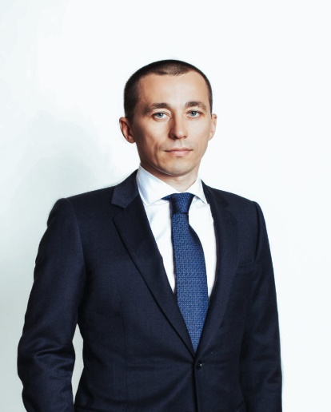

**Гутман Евгений Андреевич-дизайнер.**

**Коллекция.** Представленная на подиуме коллекция – дипломный проект Евгения Гутмана. Она посвящена теме войны и мира, в которой нашла отражение современная политическая ситуация. Героиня коллекции – женщина-жертва военных действий, она хрупка и беззащитна, как наша Земля и Мир.

**Коллекция**. Современный мир, как и в давние времена, окутан конфликтами: межличностными, этническими, локальными, глобальными, которые оказывают непосредственное влияние на мировосприятие человека, его самосознание. Важнейшие события мировой истории, политика, социум – все это воздействует на моду, костюм. Идеи хрупкости мира, его неустойчивости и незащищенности не перестают быть актуальными в свете происходящего. Коллекция "Присяга Миру" отражает в себе идеи пацифизма, бессмысленности войны во все времена - форма необходима миру, а не войне.

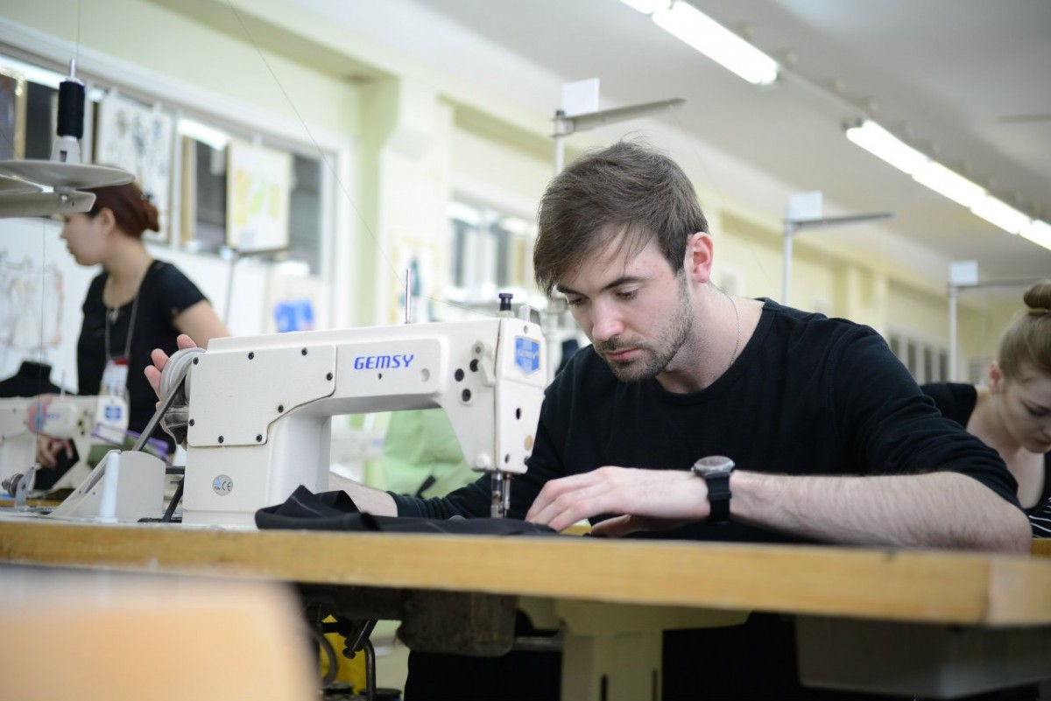

**Энцо Болетти**

Начиная с 8 класса, ученик Сосновоборской гимназии №1 Энцо Болетти стал победителем региональной робототехнической олимпиады в состязании «Манипуляторы» и в 9 классе снова занял первое место в этой олимпиаде, но уже в состязании «Сервисные и промышленные интеллектуальные робототехнические системы-локализация». 9 класс принёс в копилочку и 2 место в региональном этапе «RoboCupRussia» по футболу, и следом 1 место в заключительном этапе Всероссийского чемпионата «RoboCupRussia». После чего принял участие в международном чемпионате “RoboCup” в Японии. В 10 классе побывал на этом же чемпионате в Тайланде, где занял 1 место в групповых соревнованиях и позже был приглашен на соревнования в Иране. 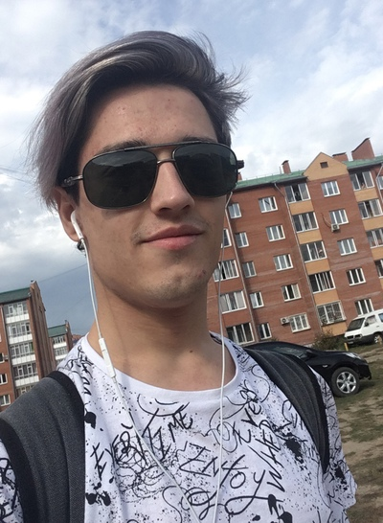

**Артём Михеев.** Выиграл 100 тысяч за алгоритм для игры Dota 2. Старшеклассник гимназии №1 победил в хакатоне по машинному обучению «Академии искусственного интеллекта». Артем Михеев постоянно участвует в олимпиадах и конкурсах. В этом учебном году он уже выиграл школьный и муниципальный этапы Всероссийских олимпиад по английскому языку, информатике и физике, а также победил в региональном этапе по английскому.

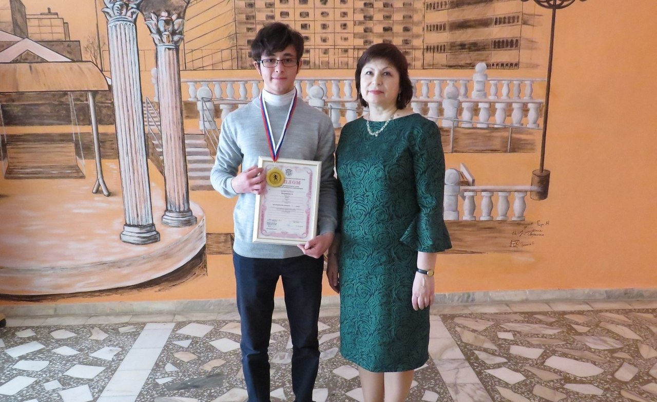

**Ася Малеванова-ведущая актриса театра им. Пушкина.**

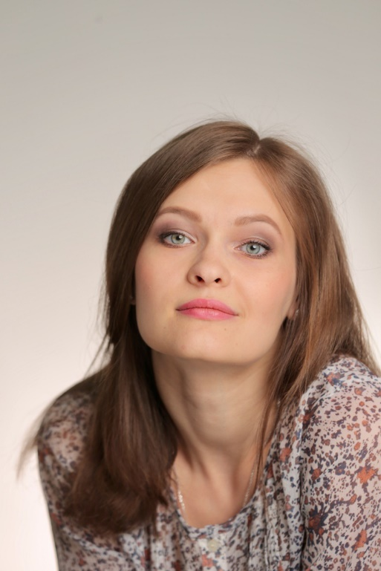**Ася Малеванова 7 лет играет на сцене красноярского драмтеатра имени Пушкина. За плечами — десятки ролей и постановка собственных пьес.** Ася родилась в Красноярске, и до 5 лет жила здесь. Потом с семьей уехала в Сосновоборск, там закончила школу. Вернулась в Красноярск, когда поступила в наш красноярский институт искусств — жить пришлось в общежитии на Белинского. Принимала участие в моноспектаклях и различных постановках.

# Кочев Юрий-Генеральный директор ООО "УСТЕХ". Основной вид деятельности. Производство летательных аппаратов, включая космические, и соответствующего оборудования.

# Екатерина Романенко- заместитель главы Сосновоборска по социальным вопросам.

«Вспоминая свои чудесные школьные годы, конечно, не могу не сказать о своих учителях. Моя первая учительница – Валентина Васильевна Иванова, моя вторая «классная мама» – Татьяна Петровна Дейхина. Благодаря им, в школе мы научились дружить, любить, уважать друг друга. Мы ходили в походы, играли в театр и получали от наших учителей огромный багаж знаний, который до сих пор используем в жизни. Хочется сказать им и всем учителям спасибо за их бесценный труд!»

# https://sun9-49.userapi.com/s/v1/if2/xYkWHElgfRyWC-85kK2ylc-Fzhmzia0mYXl_EQ5TUQX_xQdjT2o-Yw1e6PDdIAHOj5fnl5gRVUP90uiVU2SNBuy1.jpg?size=1620x2160&quality=96&type=album

# Олег Каменщиков-актер.

Он родился в 1976 году в далеком сибирском Красноярске. В 1994-м окончил Красноярский государственный институт искусств (КГИИ), где учился на театральном факультете.

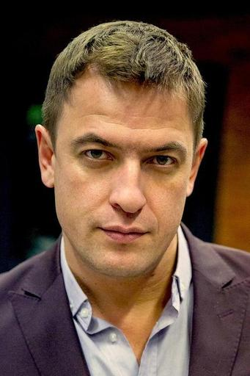Затем продолжил образование в Саратовской государственной консерватории имени Собинова (факультет театрального искусства), диплом об окончании которой получил в 1999 году. В молодости Олег участвовал в учебных спектаклях, поставленных руководителем, а в 1999 году получил диплом вуза и был принял на службу в местный ТЮЗ. Каменщиков стал заметным и заслужил любовь саратовской публики, трудясь на сцене театра на протяжении трех лет. Перебравшись в Москву, Олег продолжил театральную карьеру в Центре драматургии и режиссуры под руководством [Александра Казанцева](https://24smi.org/celebrity/18376-aleksandr-kazantsev.html) и [Михаила Рощина](https://24smi.org/celebrity/110011-mikhail-roshchin.html), а также в продюсерском центре «РR-квадрат». Однако со временем работа в кино вышла на первый план.

По окончании вуза с 1999 по 2001 год выходил на сцену Саратовского Театре юного зрителя. Позже сотрудничал с продюсерским центром «РR-квадрат» и был задействован в спектакле «Блоха» по произведению **Евгения Замятина**.

# Александр Владимирович Горовой- Российский политик

Александр Владимирович Горовой родился 31 июля 1960 года в селе Толстихино Уярского района Красноярского края в семье служащих.

В 1977 году, после окончания средней школы поступил в Красноярский политехнический институт, который окончил в 1982 году по специальности «Автомобили и автомобильное хозяйство».

Службу в органах внутренних дел А.В. Горовой начинал в 1982 году в должности милиционера отделения милиции г. Артёмовска Красноярского края. В этом же году был переведён на должность госавтоинспектора в отделение ГАИ Курагинского ОВД Красноярского края, где спустя четыре года был назначен начальником этого подразделения, которое возглавлял до 1990 года.

